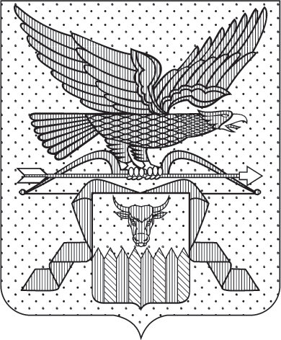

**ПРАВИТЕЛЬСТВО ЗАБАЙКАЛЬСКОГО КРАЯ**

ПОСТАНОВЛЕНИЕ

г. Чита

**О внесении изменений в Положение о порядке и сроках внесения изменений в перечни главных администраторов доходов бюджета Забайкальского края, главных администраторов источников финансирования дефицита бюджета Забайкальского края**

В целях приведения нормативной правовой базы Забайкальского края в соответствие с действующим законодательством Правительство Забайкальского края **постановляет:**

внести в Положение о порядке и сроках внесения изменений в перечни главных администраторов доходов бюджета Забайкальского края, главных администраторов источников финансирования дефицита бюджета Забайкальского края, утвержденное постановлением Правительства Забайкальского края от 29 декабря 2021 года № 549, следующие [изменения](consultantplus://offline/ref=9FC09D3FA101F2ACDA908975C7FE0E793D19BA9160CDD2312D0A8AA8A1A0F36A9F96BDC72B348D5708D40536C8e8E5C):

1) пункт 4 дополнить подпунктом 4 следующего содержания:

«4) необходимости включения (уточнения) кодов вида (подвида) доходов бюджета Забайкальского края.»;

2) в пункте 5:

а) абзаце первом слова «исполнительных органов государственной власти» заменить словами «в исполнительных органах»;

б) абзаце втором слова «исполнительных органов государственной власти» заменить словами «в исполнительных органах».

Первый заместитель

председателя Правительства

Забайкальского края А.И.Кефер